G3012 Scheda creata il 14 marzo 2025; Ultimo aggiornamento: 19 gennaio 2026
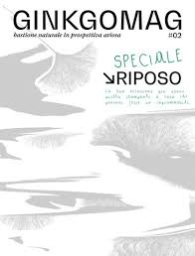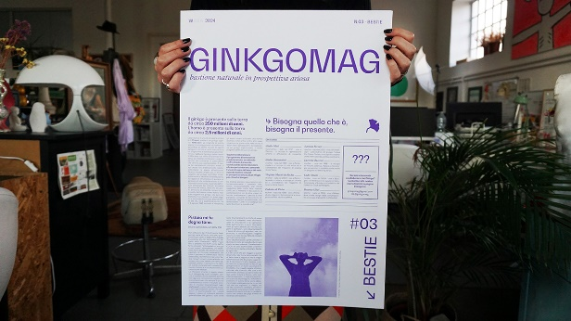
Descrizione bibliografica
*Ginkgomag : bastione naturale in prospettiva ariosa. – N. 00 (aprile 2023)- . - [Pistoia : s.n., 2023]- . - volumi : ill. ; 50 cm. ((Trimestrale. - CFI1147051

Informazioni storico-bibliografiche
Ginkgomag. Bastione naturale in prospettiva ariosa. // Ginkgo APS
Descrizione progetto
Ginkgomag è un magazine trimestrale pubblicato per la prima volta nell’aprile 2023, primo progetto di Ginkgo Aps. Ogni numero prende il nome da un tema generale, è caratterizzato da un unico colore dominante e ospita, nel lato interno, un’opera artistica sempre diversa che diventa un poster 100×70.
Concept:
GinkgoMag nasce in una città, non è importante quale, perché al contempo si trova in provincia di qualcos’altro. Rimbalza fra metropoli varie, torna a casa e riparte. \nVuole diffondere e/o creare nuove e sostenibili modalità di fruizione dello spazio pubblico da parte della comunità. Nasce nei luoghi in cui non ci sentiamo rappresentati, dove percepiamo il bisogno di scuotere, sparpagliare foglie colorate e odori pungenti. Come il Ginkgo Biloba, simbolo di resistenza e longevità, non riconosciamo limiti geografici o culturali. Piantiamo le nostre radici nel vuoto, per crescere con i venti.\nNon vogliamo essere la bussola né il faro che illumina la strada. GinkgoMag è una domanda, la risposta che cerca è generazionale. Abbiamo risposte individuali, ma vogliamo quelle collettive. Certo le circostanze non sono favorevoli, e quando mai? Bisogna quello che è, bisogna il presente.
Bio:
Ginkgo APS è un collettivo nato a Pistoia nel 2022 dall’idea di 8 persone di età compresa fra i 20 e i 27 anni con l’intento di creare un ponte fra la provincia in cui le persone sono nate o cresciute e le metropoli dove stanno vivendo attualmente per motivi di lavoro o studio; un ponte capace di creare un dialogo non soltanto spaziale, ma anche culturale e intergenerazionale. Il progetto nasce all’interno di un più ampio processo di rigenerazione urbana, curato in parte anche dal collettivo.
https://www.graphicdays.it/neologia/ginkgomag-bastione-naturale-in-prospettiva-ariosa-ginkgo-aps/.

